Учитель: Лобушкина Наталья Владимировна
Учебный предмет: Химия
Класс: 8
Тема урока: Чистые вещества и смеси. Разделение смесей
Тип урока: открытие новых знаний
Цель урока: создать условия для изучения понятий «смеси», виды смесей и способы их разделения.
Деятельностная цель: формирование у учащихся умений реализации новых способов действия
Содержательная цель: открытие учащимися понятия смесь, формировать умения определять типы смесей и способ ее разделения, развитие исследовательской и творческой деятельности учащихся, а также их коммуникативных способностей, воспитание интереса и положительного отношения к предмету химия
Задачи: - сформировать представление о чистом веществе и смеси веществ, раскрыть значение смесей в природе и жизни человека;
- ознакомить со способами разделения смесей на основании физических свойств входящих в их состав компонентов.
- развивать умение приводить примеры однородных и неоднородных смесей, предлагать способы разделения смесей на основании фи зических свойств, входящих в них компонентов
Этап урока | Учитель | Ученик |  | время | слайды | Запись в тетр.
Организационный,  настрой на работу | Приветствие: Здравствуйте, ребята! Сегодня я шла в школу с отличным настроением. Как вы думаете, почему?  Учитель: Да, все, что вы сказали, верно: и на улице стало совсем тепло, и солнышко светит, и нашей с вами встрече я рада. А еще у меня такое приподнятое настроение от ожидания интересных открытий на нашем уроке …. | Дети: Потому что вы хотели быстрее с нами встретиться.  – Потому что скоро Новый год.  – Сегодня светит солнце.  – Может быть, потому что скоро каникулы?  "Поговорим? - О чём?  О всяком и о прочем.  О том, что хорошо и хорошо не очень.  Чего-то знаю я, а что-то вам известно.  Поговорим? - Поговорим!  Нам будет интересно!" |  | - мин
Мотивация | Чем занимались герои?  Как другим словом назвать то, что они делали? Из чего они варили зелье? Как варили? Как вы думаете, как этот фрагмент связан с темой нашего урока? | Просмотр видеофрагмента «Гарри Поттер»,  ответы на вопросы.  Формулирую тему урока «СМЕСИ» |  | 4 мин | 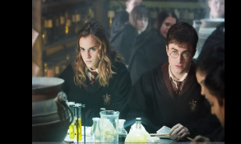
Актуализация | Какова цель урока? Чему мы должны научиться?  Ребята, эта тема представлена в заданиях ГИА, прошу обратить на нее особое внимание. |  | Узнать, что такое чистые вещества и смеси и чем они отличаются друг от друга | 1 мин | 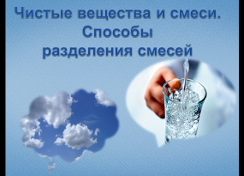  Чистые вещества и смеси. Способы разделения смесей | Чистые вещества и смеси. Способы разделения смесей
 | Что же такое смесь? Что такое чистое вещество?  Компоненты – вещества, из которых состоит смесь.  Совершенно чистые вещества в природе не встречаются или встречаются очень редко. Нас окружают смеси. Чем же чистые вещества отличаются от смесей? | Смесь – продукт смешения 2-х и более веществ.  Сравнивают свои ответы с эталоном |  | 2 мин | 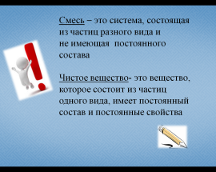 Смесь – это система, состоящая из частиц разного вида и  не имеющая постоянного состава
Пробное учебное действие  Выявление места и причины затруднения | Чем различаются смеси?  См. учебник стр. 142  Перед вами различные смеси:  1. Морская вода  2. железные и древесные опилки  3. Вода и речной песок  4. раствор сахара  5. вода и растит. масло  На какие еще 2 группы можно разделить эти смеси? По какому признаку их разделили? Назовите различия.  Сравните эти смеси. Заполните схему «Смеси».  Задание 1: из перечня выберите однородные и неоднородные смеси, соотнесите примеры с вашей схемой  - вода и глина,  - железная стружка и песок,  - сода и вода,  - нефть,  - чугун,  - воздух,  - природный газ,  - морская вода | Делят на группы по агрегатному состоянию, обсуждение, приводят примеры  Стр.142 в учебнике. Деление смесей на ж., тв. и г.  Смеси различаются величиной входящих в их состав частиц других веществ.  Одни частицы настолько велики, что их можно видеть невооруженным глазом. Другие – абсолютно не видны в растворах.  Выполняют задание 1 (выданы листочки) |  | 3 мин  2 мин | 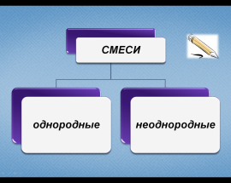  Смеси: однородн, неоднородн. | Смеси: однородн, неоднородн. + примеры  Из задания 1
Построение проекта входа из затруднения | Вспомните сказку «Василиса Прекрасная». …Баба-яга наелась, стала ложиться спать и дала приказ Василисе:  - Завтра сделай ты то же, что и нынче, да сверх того возьми из закрома мак да очисти его от земли по зернышку, вишь, кто-то по злобе земли в него намешал! Василиса справилась при помощи волшебства. Предложите свои варианты решения, основанные на химических знаниях.  В жизни мы очень часто сталкиваемся с проблемой отделить одно вещество от другого. Какие же существуют способы разделения смесей? Просмотр Видеофрагмента | Читают отрывок из сказки, отвечают на вопросы  Просмотр Видеофрагмента: Разделение смесей  Пока идет показ выписывают различные способы разделения смесей |  | 4 мин | 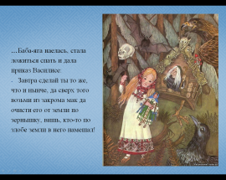 текст из сказки и картинка Василиса  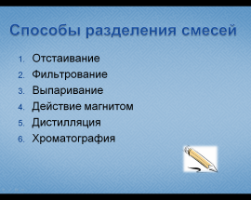  Способы разделения смесей | Способы разделения смесей:  1.  2.  3.
Реализация построенного проекта | Практическая часть: Возьмите карточку с заданием. Внимательно прочитайте, какую смесь вам необходимо разделить. Выполните эксперимент по плану  1. Карточка №1 :вода, речной песок, стакан, воронка, фильтр, стеклян. палочка  2. Карточка №2 штатив, нагреват. Прибор, фарфоровая чашка, спички, стеклян. Палочка  Карточка № 3 Желез. Опилки, древесные опилки, магнит, фильтровальн. бумага | получают комплект, проводят эксперимент. Соблюдают правила техники безопасности!  Карточка №1  Разделение смеси речного песка и воды:  - Собрать прибор для фильтрования.  - Подготовить фильтр.  - Приготовить раствор.  - Отфильтровать.  Карточка №2 Разделение смеси сахара и воды:  - Собрать прибор для выпаривания.  - Поместить часть раствора в фарфоровую чашку  - Выпарить раствор.  Карточка № 3 Разделение смеси железных и древесных опилок  На лист фильтровальной бумаги поместите смесь древесных и железных опилок. Накройте его другим листом фильтровальной бумаги. Полоской магнита поводите по верхнему листу. Поднимите верхний листок. Пронаблюдайте, что происходит с его нижней стороны. Перенесите с помощью магнита железные опилки на другой фильтровальный листок |  | 5 мин | 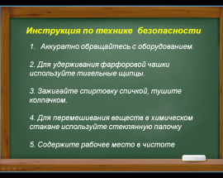 Правила ТБ | Правила ТБ
 | Как выбрать способ, с помощью которого можно разделить смесь на компоненты? | Вывод: чтобы выбрать способ, с помощью которого можно разделить смесь на составляющие компоненты, нужно провести анализ и выяснить:  1)состав смеси  2)вид смеси  3)физические свойства компонентов смеси |  | 1 мин
 | Рассказ про Ш.Холмса Великий сыщик Ш.Холмс, как известно был отличным химиком. Ещё, обучаясь в колледже, он 2 месяца занимался в Лондоне в химической лаборатории и был прекрасным экспериментатором. Используя свой знаменитый дедуктивный метод, он быстро и оригинально раскрывал самые запутанные преступления. | Знать смысл и применение химического анализа.  Химический анализ – это метод, с помощью которого устанавливают состав смеси.  Работа с учебником , стр.143. Что такое хим. анализ? |  | 3 мин | 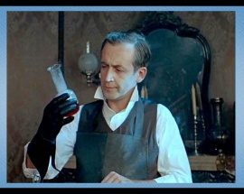картинка Ш.Холмс  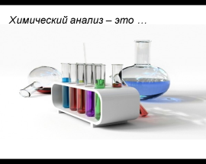 Химический анализ – это метод, с помощью которого устанавливают состав смеси.
Первичное закрепление с проговариванием во внешней речи | Не только К. Дойль в своих произведениях применял знания химии, во многих литературных произведениях мы встречаемся с проблемами разделения смесей. Учащимся предлагаются отрывки из литературных произведений, в которых герои решают проблемы, созвучные теме урока. Предлагается ответить на вопросы.  Многие чистые вещества играют важную роль в атомной энергетике, приготовлении лекарств и т.д.  поэтому очистка веществ – важнейшая проблема химии.  Работа с текстом  Какие вещества участвовали:  Способ:  Ответ: Поскольку спирт растворяется в воде, а керосин нет, то можно воспользоваться способом, предложенном в первом задании. Гвоздь и молоток помогут сделать в бочке отверстие для сливания жидкости.  На чем основаны все способы разделения смесей? | 1.Роман Жюль Верна «Двадцать тысяч лье под водой»  Капитан Немо провёл меня в отделение камбуза, где действовали объёмистые дистилляционные аппараты для добывания питьевой воды путём выпаривания. Их накачали водой, и всё тепло от электрических батарей направилось в змеевики, погружённые в воду. Через несколько минут вода нагрелась до ста градусов. Её переключили в насосы, а на её место поступила свежая вода. Тепло от электрических батарей было настолько велико, что холодная вода, прямо из моря, только пройдя сквозь аппараты, поступала в насосы уже в виде кипятка.  1.Произведение В.Ф.Одоевского «Мороз Иванович». “Между тем Рукодельница воротится, воду процедит, в кувшин нальет, да ещё какая затейница: коли вода нечиста, так свернет лист бумаги, наложит в неё угольков да песку крупного насыплет, вставит ту бумагу в кувшин да нальет в нее воды. А вода-то, знай, проходит сквозь песок да сквозь уголья и капает в кувшин чистая, словно хрустальная”.  3. Роман И.Стаднюка «Москва: 41-й» посвящен трудному периоду Великой Отечественной войны. Но «на войне как на войне»: рядом с трагическим было и смешное.  Приведем разговор военоначальников между собой:  -Михаил Алексеевич, ты извини нас, недообразованных. Мы иностранными языками не владеем, специальных институтов не заканчивали. Поясни нам, пожалуйста, как можно из смеси керосина и спирта (топливо, используемое для заправки грузовиков) получить раствор спирта?  - Это у химиков надо спросить, - озадаченно ответил полковник Шалин.  – Гвоздь нужен! – весело воскликнул генерал Прохоров. – И четырехклассное образование!... Впрочем, и оно ни к чему! Его молоток заменяет!.  Как с помощью молотка и гвоздя решить эту проблему в полевых условиях?  На различиях в физических свойствах компонентов смеси. |  | 5 мин | 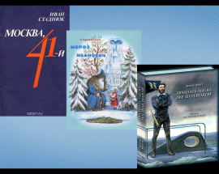  картинки произведений | Какие вещества участвовали:  Способ:
Включение в систему знаний и повторения | В презентации представлены картинки из жизни, где человек использует различные способ разделения смесей.В быту - дуршлаг, шумовка, ситечко для чая, в бытовых пылесосах. Марлевая повязка , респираторная маска  сушка белья.  Дистилляции  получение сливок из деревенского молока. | Фильтрование  Выпаривание  Стерилизация банок в домашних условиях  отстаивание |  | 3 мин | 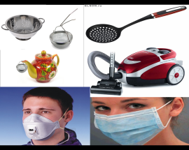Картинки к заданиям: Дуршлак, шумовка, ситечко для чая, пылесос, марлевая повязка, респираторная маска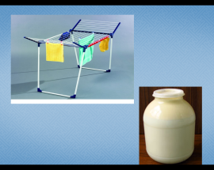  Сушка белья, домашн. Сливки  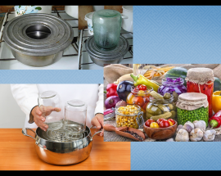 стерилизация банок,
Рефлексия учебной деятельности | Оцените свою деятельность на уроке: у каждого своя неподписанная пробирка, оцените свою работу на уроке и прилейте к своей пробирке раствор из  Пробирка №1, если все понятно  Пробирка №2 , если не все понятно | самооценка учениками собственной учебной деятельности на уроке |  | 1 мин
Домашнее задание | П.25, РТ 1 часть  Спросить у родителей, а какие они знают способы очистки веществ от примесей. Просветите их теми, которые вы узнали на уроке, и где это применимо в домашнем быту.  по желанию  а) подготовить сообщение «Химический анализ в работе криминалистов, медиков, археологов» (Задание: Назовите те области, где на ваш взгляд применяется метод химического анализа.Люди каких профессий используют в своей работе методы химического анализа?)  б) проект по данной теме например, «Смеси в повседневной жизни» |  |  | 1 мин | 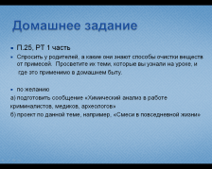  ДЗ

Если останется время- закрепление знаний  Самостоятельная работа и проверка по эталону | А так ли важно уметь разделять смеси?  Творческие задания группам.  Ситуация 1. При измельчении руды на горно-обогатительных фабриках в нее попадают обломки железных инструментов. Как их можно извлечь из руды?  Ситуация 2. перед переработкой бытового мусора, а также бумажной макулатуры необходимо избавиться от железных предметов. Как проще всего это сделать?  Ситуация 3. Вода, после мойки автомобилей в крупных гаражах, оказывается загрязненной машинным маслом. Как следует поступить перед сливом ее в канализацию?  Ситуация 4. как разделить зубной порошок и поваренную соль? Бензин и воду? Спирт и воду? Железные и древесные опилки?  Ситуация 5. Муку очищают от отрубей просеиванием. Какой способ разделения смесей используют?  Ситуация 6. Вы пошли в поход. Совершенно случайно, вся ваша соль намочилась и к тому же в неё попали кусочки грязи. Другой соли нет. Как вы поступите?  Ситуация 7. Помогите героине русской народной сказки “Василиса Прекрасная”. В этой сказке Баба-Яга приказала Василисе отделить манку от гречки и мак от земли. Героине сказки помогли птицы. Мы же теперь можем разделить крупы, мак и землю различными научными методами. Опишите, как можно все это разделить?  Тест  1. Укажите неоднородные смеси  А) сахарный песок + вода  Б) сера + железные опилки  В) поваренная соль + вода  2. Укажите однородные смеси  А) уксус  Б) речной песок + вода  В) нефть + вода  3. В каком случае речь идет о воде, как о чистом веществе?  А) морская вода соленая на вкус  Б) дистиллированная вода получается при охлаждении водяного пара  В) минеральная вода применяется для лечения некоторых заболеваний  4. Отметьте смесь, основным компонентом в которой является газ  А) кислород  Б) углекислый газ  В) азот  Г) воздух |  | проверка  - б  - а  - б  - г

